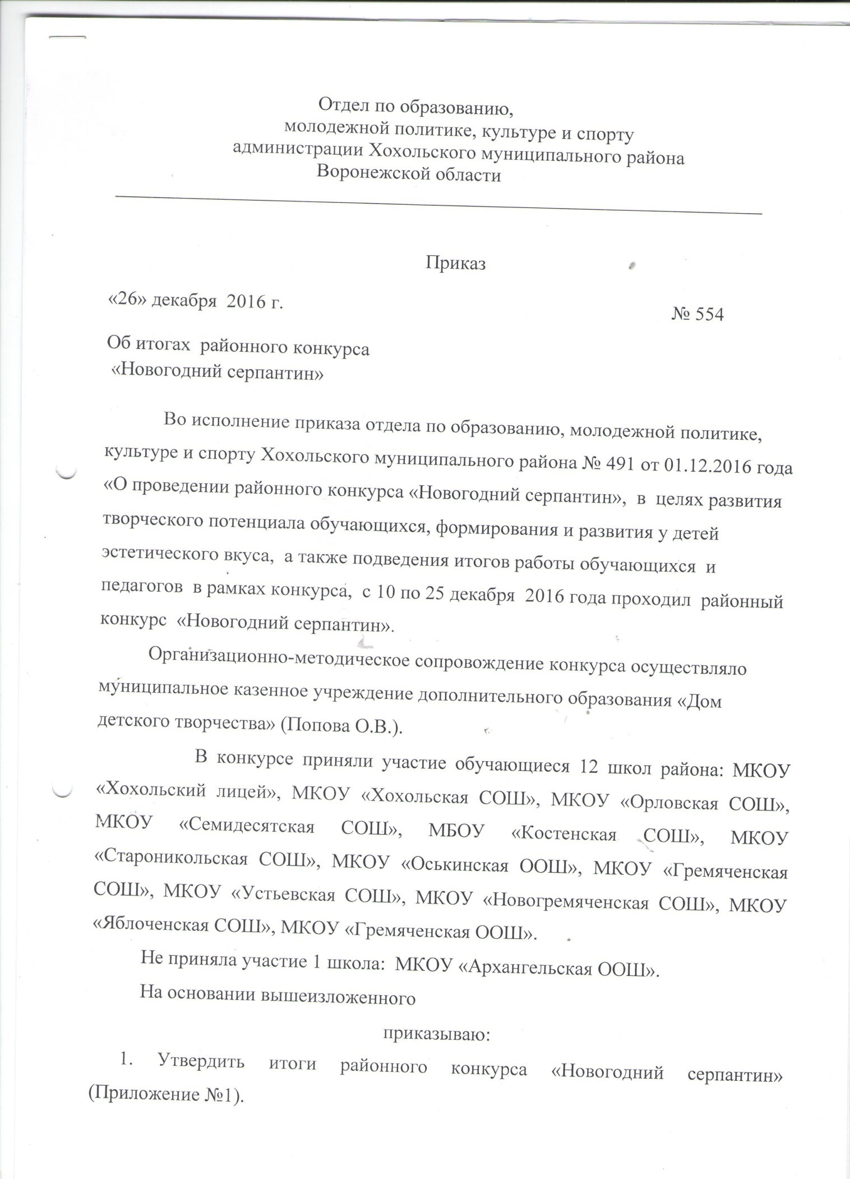

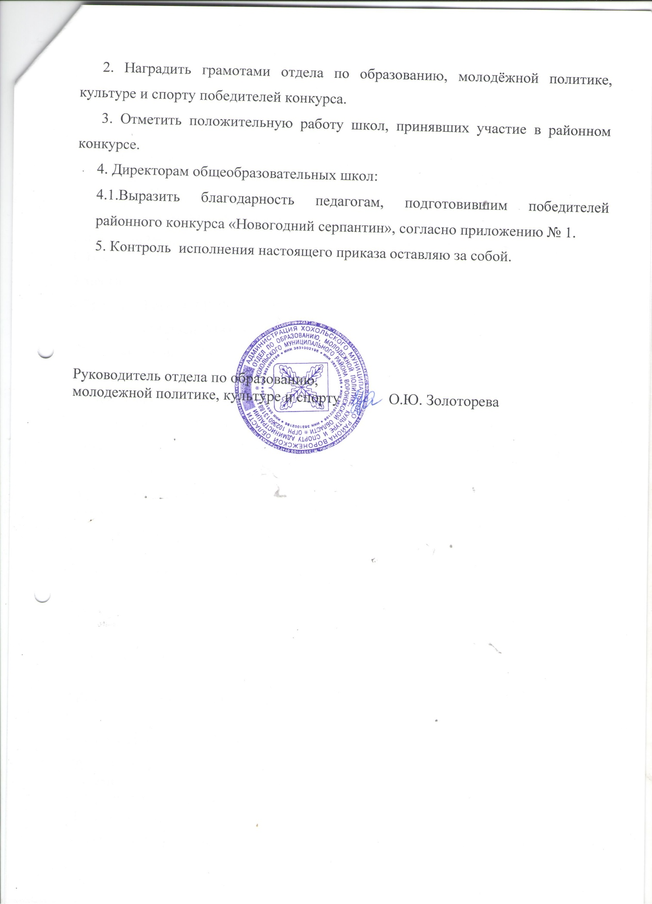

Приложение № 1
.

Итоги районного конкурса
«Новогодний серпантин».
Возрастная группа 1 – 2 класс.
1 место:
- Замятина Полина, МКОУ «Хохольская СОШ», (руководитель Лещева Т.А.);
- Денисов Артем, МКОУ «Орловская СОШ», (руководитель Иванова Н.Н.);
- Лаврович Роман, МКОУ «МКОУ «Хохольская СОШ», (руководитель Полухина С.В.);
2 место:
- Дровнев Даниил, МКОУ «Устьевская СОШ», (руководитель Ларина И.Н.);
- Ануфриев Матвей, МКОУ «Хохольская СОШ», (руководитель Лещева Т.А.);
- Мищенко Денис, МКОУ «Яблоченская СОШ», (руководитель Войтова Л.Н.);
- Дьяченко Владимир, МКОУ «Хохольская СОШ», (руководитель Лещева Т.А.);
- Гончарова Софья, МКОУ «Хохольский лицей», (руководитель Попова Г.И.);
- Авдеев Дмитрий, МКОУ «Хохольский лицей», (руководитель Замятина Л.И.);
3 место:
- Дедова Инна, МКОУ «Гремяченская ООШ», (руководитель Житлина Е.В.);
- Буданова Елизавета, МКОУ «Яблоченская СОШ», (руководитель Бухтоярова О.И.);
- Дорохов Дмитрий, МКОУ «Хохольский лицей», (руководитель Землянухина В.Я.);
- Новосёлова Мария, МКОУ «Хохольский лицей», (руководитель Землянухина В.Я.);
- Плутахина Альбина, МКОУ «Новогремяченская СОШ», (руководитель Крысанова Т.И.);
- Добрицына Маргарита, МКОУ «Хохольская СОШ», (руководитель Нечаева Л.В);
- Комаренко Ника, МКОУ «Староникольская СОШ», (руководитель Мананникова О.В,);
- Кожухова Милана, МБОУ «Костенская СОШ», (руководитель Петелина Т.А.)
Возрастная группа 3 – 4 класс.
1 место
- Щербакова Анастасия, МКОУ «Новогремяченская СОШ», (руководитель Матвиенко Л.Н.);
-Ерескова Валерия, МКОУ «Устьевская СОШ», (руководитель Пономарева Е.В.);
- Таганова Варвара, МКУ ДО «Дом детского товрчества», (руководитель Кожевникова О.И.);

2 место
- Мишутина Анастасия, МКОУ «Яблоченская СОШ», (руководитель Бухтоярова О.И.);
- Чеботарев Егор, МКОУ «Гремяченская СОШ», (руководитель Попова И.Ю.);
- Бояркин Никита, МКОУ «Хохольский лицей», (руководитель Жаглина Т.И.);
- Востокова Вера, МКОУ «Яблоченская СОШ», (руководитель Бухтоярова О.И.);
- Семенихин Семен, МБОУ «Костенская СОШ», (руководитель Григорьева О.В.)

3 место
- Авдеева Августа, МКОУ «Хохольская СОШ», (руководитель Стрельникова В.И.);
- Самошкина Аделина, МКОУ «Хохольский лицей», (руководитель Киньшина В.И.);
- Лукьяненкова Камилла, МКОУ «Семидесятская СОШ», (руководитель Токарева Л.М.);
- Овчинникова Алеся, МКОУ «Оськинская ООШ», (руководитель Тибекина Г.Н.);
- Беспалов Алексей, МКОУ «Гремяченская ООШ», (руководитель Анохина Е.Г.);
- Анненко Елизавета, МКОУ «Орловская СОШ», (руководитель Рудиченко И.Н.

Номинация «Новогодняя композиция»
1 место – Щекунов Семён, МКОУ «Гремяченская СОШ», (руководитель Никифорова Н.В.);
2 место – Сапронова Надежда, МКОУ «Гремяченская СОШ», (руководитель Андреева И.Б.);
- Лавлинская Варвара, МКУ «Хохольская СОШ», (руководитель Стрельникова В.И.);
3 место – Вахтина Анна, МКОУ «Староникольская СОШ», (руководитель Хрипушина В.И.);
- Крысанова Екатерина, МКОУ «Новогремяченская СОШ», (руководитель Крысанова Т.И.)

